2026年度 学校推薦型選抜〈併願型〉
年 月 日

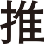
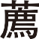

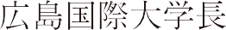
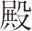

 |  | 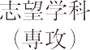 | □ 診療放射線学科 □ 言語聴覚療法学専攻 □ 地域創生学専攻  □ 臨床工学専攻 □ 義肢装具学専攻 □ 社会福祉学専攻  □ 臨床検査学専攻 □ 健康スポーツ学科 □ 看護学科  □ 救急救命学科 □ 心理学科 □ 薬学科  □ 理学療法学専攻 □ 医療栄養学科  □ 作業療法学専攻 □ 医療経営学科  【複数学科（専攻）を志願する場合、すべての学科（専攻）に☑してください。】
学業および人物に関する所見

知識・技能に関する所見
思考力・判断力・表現力等に関する所見
主体的に学習に取り組む態度に関する所見
※各所見に関しては調査書記載内容の転記、または別途印刷したものを貼付する形式で作成したものでも提出可能です。

